ESCUELA SUPERIOR DE INFORMÁTICA
UNIVERSIDAD DE CASTILLA LA MANCHA



Calidad de los Sistemas de Información

ESTUDIOS DE USO E IMPLANTACIÓN SOBRE MODELOS DE CALIDAD DE SOFTWARE.
NORMA ISO/IEC 9126

Juan Andrada Romero
Jose Domingo López López
Antonio Martín Menor de Santos
Francisco José Oteo Fernández

17 de Mayo de 2010

ÍNDICE

1. Introducción 3
2. Objetivo del proceso de revisión sistemática 3
3. Búsqueda de fuentes bibliográficas 4
4. Selección de fuentes bibliográficas 7
5. Informe de la revisión sistemática 9
5.1. Introducción a la norma ISO/IEC 9126 9
5.2. Características de la norma ISO/IEC 9126 10
5.3. Aplicación de la norma para la evaluación de un sistema software 12
5.4. Métricas definidas por la norma. 16
6. 2QCV3Q: Un modelo específico para la evaluación y diseño de la calidad de sitios Web. 21
7. Conclusiones 26
Referencias 27

Introducción

En este documento se realizará una revisión sistemática utilizando como guía un enfoque resumido de la metodología de Kitchenham ([5]). En primer lugar se identificará la motivación u objetivo de realizar esta revisión acerca de la norma ISO/IEC 9126; se buscará literatura existente que pueda responder al objetivo planteado; se seleccionarán aquellos artículos que se consideren de interés y, para terminar, se elaborará un informe donde se sintetice, de una manera objetiva, la información contenida en la literatura encontrada.

De este modo, en la sección 2 se plantea el objetivo de la revisión; en la sección 3 se muestran las búsquedas que se han realizado en diferentes bibliotecas digitales para poder encontrar artículos relacionados con el objetivo previamente planteado; en la sección 4 se detallan los artículos seleccionados, comentando cuál ha sido el criterio para elegir dichos artículos de entre todos los encontrados; en la sección 5 se presenta el informe de la revisión, donde se recopila y sintetiza la información de los artículos elegidos y que responden al objetivo marcado en primer lugar. Para terminar, se expondrá un ejemplo de aplicación de la norma en sistemas de comercio electrónico (ecommerce) y un modelo basado en la ISO 9126 llamado 2QCV3Q específico para evaluar la calidad de sitios Web.

Objetivo del proceso de revisión sistemática

El objetivo que se persigue en este documento es realizar una revisión sistemática de algunos de los artículos que se pueden encontrar en Internet acerca de la norma ISO/IEC 9126. En particular, esta revisión se centrará en analizar la implantación de dicha norma en las empresas y cómo es utilizada en el proceso de desarrollo de aplicaciones y sistemas software para evaluar la calidad de los productos software.

Además, se ha optado por profundizar un poco más y mostrar la propuesta de un modelo específico para la evaluación y diseño de la calidad en sistemas Web. Este modelo, como se verá, toma como base algunas de las dimensiones y atributos de la norma ISO/IEC 9126 pero añade ciertas características que son necesarias a la hora de evaluar un sistema con las características de un sitio Web.

Búsqueda de fuentes bibliográficas

Una vez identificado cuál es el objetivo para realizar la revisión, el siguiente paso es realizar la búsqueda de artículos cuyo contenido esté relacionado con dicho objetivo.

En este caso, se debe buscar documentación acerca de la implantación y el uso de la norma ISO/IEC 9126 en el desarrollo de aplicaciones y sistemas software. Para realizar dicha búsqueda, se utilizan bibliotecas digitales especializadas en documentos científicos, como son Google Académico ([3]), The IEEE Computer Society ([4]) o Association for Computing Machinery ([1]).

Para la revisión que en este documento se presenta, se han realizado las búsquedas en Google Académico y en el IEEE. Las cadenas de búsqueda y los artículos encontrados a partir de esas búsquedas se resumen en la Tabla 1. Cadenas de búsqueda. Como se puede apreciar en dicha tabla, todas las búsquedas que se realizan están orientadas a intentar recuperar artículos que traten sobre la aplicación de la norma o como dicha norma se utiliza en empresas y en sistemas software. Además, algunos artículos se repiten con diferentes cadenas de búsqueda.

Google Académico
Cadena de búsqueda | Título del artículo | Enlace
Iso 9126 | Applying the ISO 9126 model to the evaluation of an elearning | Artículo
Iso 9126 | Applying the ISO 9126 Quality Model to Test Specifications | Artículo
How to use 9126 | Calidad en la Industria del Software. La Norma ISO-9126 | Artículo
How to use 9126 | Evaluación de la calidad del software educativo bajo el estándar ISO 9126 | Artículo
How to use 9126 | Análisis comparativo del estándar | Artículo
How to use 9126 | ISO 9126-3: Métricas Internas de la Calidad del Producto de Software | Artículo
Iso 9196 uses | Hacia la Medición de Calidad en Uso Web | Artículo
Iso 9126 application | Applying the ISO 9126 model to the evaluation of an elearning | Artículo
Iso 9126 companies use | Applying the ISO 9126 model to the evaluation of an e-learning system | Artículo
Iso 9126 companies use | Modelo de evaluación para software que emplean indicadores métricos en la vigilancia científico-tecnológica | Artículo
Iso 9126 real application | ISO/IEC 9126 in practice: what do we need to know? | Artículo
Applying iso 9126 | Applying the ISO 9126 Quality Model to Test Specifications | Artículo
Iso 9126 companies applications | Mejora de la calidad del software en el entorno de microempresas de TI | Artículo
Iso 9126 product quality | A model for software product quality | Artículo
Iso 9126 web site quality | A model for assessing the quality of e-commerce systems | Artículo
Iso 9126 web site quality | Classifying web metrics using the web quality model | Artículo
Iso 9126 web site quality | Evaluating and Designing Web Site Quality | Artículo
Iso 9126 consulting services | Standardized Code Quality Benchmarking for Improving Software Maintainability | Artículo
Iso 9126 consulting services | Quality in use: Meeting user needs for quality | Artículo
Iso 9126 consulting services | ISO and Industry Standards for User Centred | Artículo
Iso 9126 implant quality | Métricas de Calidad de los Sistemas de Información – aplicación en la Certificación de Calidad de un Sistema de una empresa del sector hidrocarburífero | Artículo
Iso 9126 implant quality | SquaRE The next generation of the ISO/IEC 9126 and 14598 | Artículo
Iso 9126 web | Creación de una página Web de electrónica digital bajo criterios de calidad: definición de requisitos | Artículo
Iso 9126 web | Medición y Evaluación de Calidad en Uso de Aplicaciones Web | Artículo

IEEE Computer Society
Cadena de búsqueda | Título del artículo | Enlace
Iso 9126 | A methodology for Assessment database According to ISO 9126 | Artículo
Iso 9126 | An investigation of the Weakness of the ISO 9126 International Standard | Artículo
Implantation of ISO 9126 in Business | ISO/IEC 9126: an experiment of application of Brazilian software products | Artículo
Implantation of ISO 9126 in Business | A Quality Model for Open Source Software Selection | Artículo
Implantation of ISO 9126 in Business | A survey-based study of the mapping of system properties to ISO/IEC 9126 maintainability characteristics | Artículo
Implantation of ISO 9126 in Business | The use and usefulness of the ISO/IEC 9126 quality standard | Artículo
Implantation of ISO 9126 in Business | Measuring Software Product Quality: A survey of ISO/IEC 9126 | Artículo
Implantation of ISO 9126 in Business | A Practical Model for Measuring Maintainability | Artículo
Uso del modelo ISO 9126 en mantenibilidad software | Hacia un Modelo Genérico para la Calidad de los Servicios Web | Artículo
Uso del modelo ISO 9126 en mantenibilidad software | Hacia la Medición de Calidad en Uso Web | Artículo
Tabla 1. Cadenas de búsqueda

Selección de fuentes bibliográficas

Una vez obtenidos los artículos mostrados en la Tabla 1, éstos se revisan para seleccionar aquellos que sean potencialmente relevantes.

En este caso, el proceso de selección se ha realizado basándose en el objetivo principal de la revisión, que recordemos que es la implantación y uso de la norma ISO/IEC 9126 en aplicaciones y sistemas software. Por tanto, el criterio de selección seguido ha sido el de elegir aquellos artículos que traten acerca de los siguientes puntos:

- Evaluación de la calidad de un software
- Aplicación de la norma en sistemas reales (sistemas de comercio electrónico, de e-learning, etc.)
- Calidad en la Web

Con respecto a este último criterio de selección, el de la calidad en la Web, se ha decidido seleccionar artículos que traten acerca de este tema, ya que uno de los principales usos de esta norma se da en las aplicaciones Web, para medir y garantizar su calidad.

En cuanto a los criterios de exclusión, se ha decidido excluir aquellos artículos que son más teóricos, donde sólo se trata cómo es la organización de la norma ISO/IEC 9126, sus distintas dimensiones, etc., ya que esto no aporta ninguna información de un uso real de dicha norma en sistemas software, que es el objetivo que se intenta responder.

Con todo esto, los artículos seleccionados se muestran en la Tabla 2 y los excluidos en la Tabla 3.

Artículos seleccionados
Applying the ISO 9126 model to the evaluation of an e-learning system
Applying the ISO 9126 Quality Model to Test Specifications
Standardized Code Quality Benchmarking for Improving Software Maintainability
Métricas de Calidad de los Sistemas de Información – aplicación en la Certificación de Calidad de un Sistema de un empresa del sector hidrocarburífero
A model for software product quality
A model for assessing the quality of e-commerce systems
Evaluación de la calidad del software
Hacia la medición de calidad en uso Web
Evaluating and Designing Web Site Quality
ISO/IEC 9126: an experiment of application of Brazilian software products
A Practical Model for Measuring Maintainability
Creación de una página Web de electrónica digital bajo criterios de calidad: definición de requisitos
Medición y Evaluación de Calidad en Uso de Aplicaciones Web
ISO 9126-3: Métricas Internas de la Calidad del Producto de Software
Tabla 2. Artículos seleccionados

Artículos excluidos
Applying the ISO 9126 model to the evaluation of an elearning
Calidad en la Industria del Software. La Norma ISO-9126
Evaluación de la calidad del software
Análisis comparativo del estándar
Modelo de evaluación para software que emplean indicadores métricos en la vigilancia científico-tecnológica
ISO/IEC 9126 in practice: what do we need to know?
Mejora de la calidad del software en el entorno de microempresas de TI
Classifying web metrics using the web quality model
Quality in use: Meeting user needs for quality
ISO and Industry Standards for User Centred
A methodology for Assessment database According to ISO 9126
An investigation of the Weakness of the ISO 9126 International Standard
A Quality Model for Open Source Software Selection
A survey-based study of the mapping of system properties to ISO/IEC 9126 maintainability characteristics
The use and usefulness of the ISO/IEC 9126 quality standard
Measuring Software Product Quality: A survey of ISO/IEC 9126
SquaRE The next generation of the ISO/IEC 9126 and 14598 international standards series on software product quality
Tabla 3. Artículos excluidos

Informe de la revisión sistemática

Una vez analizados los artículos seleccionados (ver Tabla 2), se presenta una síntesis del uso de la norma ISO/IEC 9126 en sistemas software. De este modo, en la sección 6 se presenta muy brevemente la norma ISO/IEC 9126; en la sección 7 se describen cada una de las seis dimensiones o características de esta norma, y en la sección 8 se detalla uno de los grandes campos de aplicación, que es la evaluación de la calidad de productos software. En esta sección hay un apartado dedicado a la evaluación de productos Web, ya que éste es otro de los grandes campos de aplicación de la norma ISO/IEC 9126.

- Introducción a la norma ISO/IEC 9126

La norma ISO/IEC 9126 es un modelo de calidad estándar para productos software, donde se describen las diferentes características y subcaracterísticas que debe cumplir un sistema software para que pueda ser considerado como un sistema de calidad. Además, este modelo también define una serie de métricas y se divide en dos partes: la primera de ellas se centra en la calidad externa e interna del producto software, y la segunda se centra en la calidad de uso de dicho producto.

Así, en la Figura 5.1 se muestran las seis características del modelo ISO/IEC 9126, y en la Figura 5.2 las subcaracterísticas en la que éstas se dividen su vez.

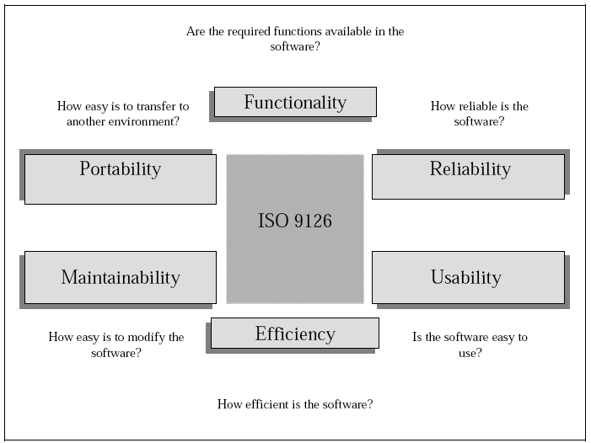
Figura 5.1. Características (dimensiones) de la norma ISO/IEC 9126

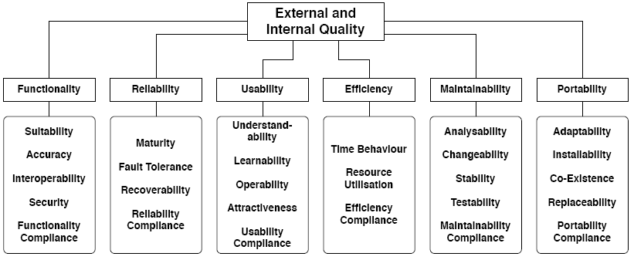
Figura 5.2. Subcaracterísticas de la norma ISO/IEC 9126

- Características de la norma ISO/IEC 9126

Funcionalidad

La funcionalidad se refiere a un conjunto de funciones y propiedades que tratan de satisfacer las necesidades de los stakeholders. Sus atributos son adecuación, exactitud, interoperatividad y seguridad.

Por ejemplo, en una página Web, el nombre del sitio y el tiempo de carga provocan la primera impresión al usuario. Estas dos características junto con una buena navegabilidad, una interfaz agradable, compatibilidad con los distintos navegadores del mercado e información actualizada y veraz juegan un papel importante en cómo percibe el usuario el sitio Web.

En el ámbito del comercio electrónico, algunas funcionalidades muy interesantes son las siguientes:

- Un carrito de compra donde el usuario puede echar los distintos artículos que desea adquirir.
- Una lista de la compra donde el usuario puede guardar los distintos productos que desea adquirir en un futuro y así hacerle ahorrar tiempo para que no tenga que buscarlos posteriormente.
- Un buscador que permita encontrar la información adecuada en el momento preciso.
- Una buena jerarquía de categorías que permitan al usuario navegar entre los distintos tipos de productos de una forma agradable.
- Distintos métodos de pago (mediante divisas digitales, tarjetas de crédito, etc). En este caso es muy importante la seguridad.
- Existen más funcionalidades como permitir deshacer operaciones, confirmar por e-mail que la compra se ha realizado correctamente, proporcionar listas de preguntas frecuentes (FAQ), medios de comunicación directa con el personal del servicio (números de teléfono, fax, e-mail), mecanismos de identificación del usuario, etc.

Fiabilidad

La fiabilidad se refiere a un conjunto de atributos que miden la capacidad que tiene el software para mantener un nivel de rendimiento óptimo, bajo determinadas condiciones y durante un periodo de tiempo determinado. Sus atributos son madurez, tolerancia a fallos y la capacidad de recuperación ante un fallo.

Para que un sistema sea fiable, se debe garantizar un nivel de seguridad. La seguridad se subdivide a su vez en confidencialidad, autenticación, control de acceso, integridad de los datos y responsabilidades de los usuarios. Para garantizarla se ofrecen distintos mecanismos como certificados digitales y sockets seguros (SSL) y se hace un tratamiento adecuado de la información personal y privada de los usuarios.

Usabilidad

La usabilidad se refiere a un conjunto de atributos que miden el esfuerzo cognitivo necesario que deben realizar los usuarios para utilizar el sistema software. Sus atributos son compresión, curva de aprendizaje y operatividad.

Esta dimensión está íntimamente relacionada con la dimensión de funcionalidad, ya que un conjunto de funcionalidades mal seleccionado y desorganizado, puede minimizar la usabilidad del sistema, haciendo que la experiencia del usuario no sea agradable. De este modo, en esta dimensión se aplican las distintas disciplinas del HCI (Human-Computer Interaction) a fin de hacer una interfaz de usuario atractiva, sencilla y funcional, para que el esfuerzo cognitivo que debe realizar el usuario sea el menor posible, facilitando la comprensión del sistema y disminuyendo la curva de aprendizaje.

En esta dimensión también entran en juego aspectos como la internacionalización (permitir seleccionar distintos idiomas), facilitar el acceso a personas discapacitadas o con necesidades especiales (ambientales, tecnológicas, éticas, etc).

Eficiencia

La eficiencia se refiere a un conjunto de atributos que miden la relación entre el rendimiento del software y la cantidad de recursos utilizados, dada una situación determinada. Sus atributos son tiempo de respuesta y recursos utilizados.

Por ejemplo, un sitio Web es eficiente cuando el usuario puede acceder a la información que desea de forma fácil y rápida. Además, el tiempo de carga de las páginas debe ser el mínimo posible.

Mantenibilidad

La mantenibilidad se refiere a un conjunto de atributos relacionados con el esfuerzo necesario para realizar determinadas modificaciones en el producto. Sus atributos son la capacidad para ser analizado, capacidad para ser modificado, estabilidad y capacidad para ser probado.

Por ejemplo, si añadimos nuevas funcionalidades al sistema o modificamos funcionalidades ya implantadas, el resto del sistema debería seguir funcionando sin problema alguno. Además, en caso de producirse cualquier tipo de error, se deben mostrar los mensajes de error lo más precisos posible para poder detectarlo y repararlo en el menor tiempo posible.

Portabilidad

La portabilidad se refiere a un conjunto de atributos relacionados con la capacidad del software de ser transferido de un entorno (o plataforma) a otro. Sus atributos son la adaptabilidad, capacidad de instalación, coexistencia y capacidad de reemplazamiento.

Esta dimensión tiene en cuenta aspectos como el número de librerías externas que es necesario instalar en el sistema para poder ejecutar la aplicación, si se produce algún tipo de incompatibilidades con otras aplicaciones instaladas en el sistema, o si el sistema es compatible con distintos sistemas operativos.

- Aplicación de la norma para la evaluación de un sistema software

El modelo de calidad ISO/IEC 9126 es un modelo que se aplica para poder garantizar, medir y evaluar la calidad en productos software. Además, este modelo puede extenderse y adaptarse según las necesidades de cada proceso de desarrollo del producto software.
Recopilando y sintetizando la información de algunos de los artículos seleccionados, se pueden extraer los siguientes pasos a la hora de aplicar la norma ISO/IEC para evaluar un sistema software:

- Descripción del sistema software a evaluar: se debe proporcionar una descripción del sistema completo, incluyendo las funcionalidades que cumple el sistema, información acerca de su desarrollo (diagramas, documentación, etc.), requisitos técnicos del sistema, ambiente en el que opera, etc.

- Seleccionar las características que se desean evaluar en el sistema: de las seis características que ofrece la norma ISO/IEC 9126, seleccionar aquellas dimensiones que se deseen evaluar en el sistema software, como pueden ser su eficiencia, usabilidad o portabilidad.

- Seleccionar las subcaracterísticas que se deseen analizar: una vez seleccionadas las dimensiones a evaluar, se deben seleccionar las subcaracterísticas de dichas dimensiones que deben satisfacerse por el sistema software.

- Establecer unas métricas de evaluación y proceder a la evaluación: para cada una de las subcaracterísticas elegidas anteriormente, se establecen unas métricas, para poder cuantificar un valor tras realizar la evaluación. Estas métricas puede ser, por ejemplo, líneas de código, número de errores por bloque de código, si el producto software cumple o no un cierto requisito de usabilidad, etc.

- Valorar resultados: tras realizar la evaluación, se comparan los valores obtenidos en las métricas con el resultado que debería esperarse en esa métrica, para decidir si se cumple o no esa subcaracterística de calidad. Así, se puede obtener un tanto por ciento de las subcaracterísticas de calidad que garantiza el sistema software y aquellas que no, para corregir y mejorar esos aspectos.

Como ejemplos de una evaluación de productos software, se pueden destacar los casos que aparecen en los artículos [6] y [2]. En el primero de ellos, la métrica considerada en cada una de las subcaracterísticas elegidas es si se cumple, no se cumple o no se requiere dicha subcaracterística; en el segundo artículo, se evalúan ciertas herramientas de un sistema e-learning, indicando los defectos (si los hay) en cada una de las características y subcaracterísticas elegidas para la evaluación.

En la Figura 5.3 y en la Figura 5.4 se muestran las evaluaciones realizadas en cada artículo, respectivamente (en el segundo caso, se muestra un fragmento de la evaluación total realizada en el artículo).

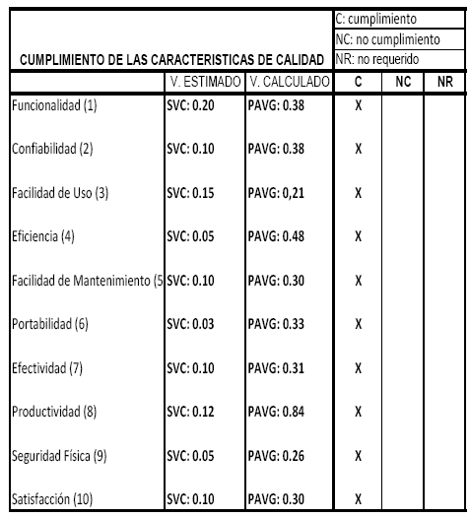
Figura 5.3. Evaluación de un SW usado en el sector hidrocarburífero

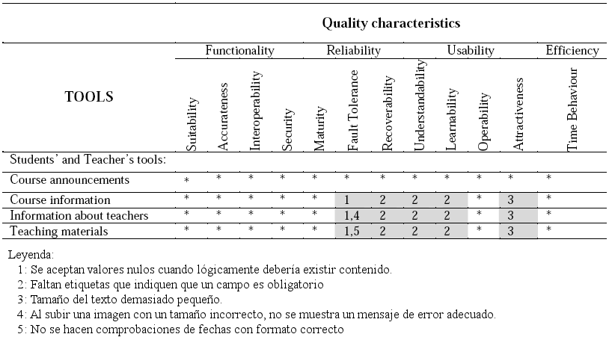
Figura 5.4. Evaluación de un sistema e-learning

Para terminar, cabe destacar que la norma ISO/IEC 9126 también se aplica para medir la calidad de uso de un producto software, siendo muy importante en este aspecto la dimensión de mantenibilidad.
De este modo, las medidas para estimar las características externas e internas de calidad de uso dentro de la mantenibilidad de productos software son las siguientes:

- Métricas externas: se basan en la medición del correcto funcionamiento de la actividad de mantenimiento del personal dedicado a tal fin. Se suele medir el tiempo que pasa desde que se detecta un fallo hasta que se corrige. Tras esto se mide el tiempo empleado en saber que el fallo se ha corregido. De esta forma se estima la mantenibilidad de un producto software midiendo la duración de las tareas de mantenimiento.
- Métricas internas: se basan en una comparación entre las funcionalidades requeridas y las implementadas hasta ahora. La calidad de la mantenibilidad se basa generalmente en el número de modificaciones, llevadas a cabo tras el mantenimiento, y los problemas causados por estas modificaciones.
- Críticas: se basa en la observación de la interacción del producto software con su entorno (personal de mantenimiento, personas que lo prueban y administradores) o en la comparación del producto software con sus especificaciones (incompletas, desfasadas o incorrectas).

    - Evaluación de la calidad de productos Web

Otro de los campos donde se utiliza ampliamente la norma ISO/IEC 9126 es en la Web, tanto para diseñar sitios Web de calidad como para la evaluación de estos sitios Web.
Sin embargo, la evaluación de productos Web no es una tarea sencilla, ya que es difícil considerar todas las características y atributos deseables y obligatorios de una aplicación o sitio Web si no se cuenta con un modelo de calidad que permita a los evaluadores especificar ordenadamente dichas características y atributos. Para poder evaluar la calidad de los productos web, se ha usado la metodología Web QEM (Quality Evaluation Method), que parte de un modelo jerárquico de calidad de producto software basado en el estándar ISO/IEC 9126-1.

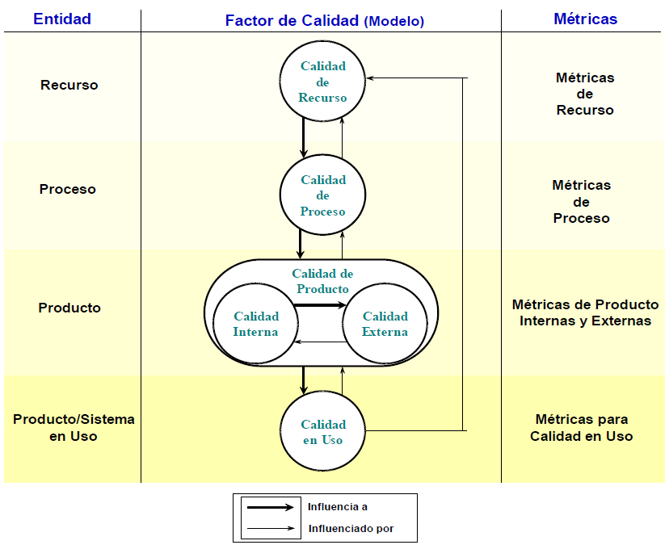
Figura 5.5. Marco Conceptual de Calidad (adaptado respecto del presentado en ISO/IEC 9126-1).

Basándose en este marco y usando el factor calidad de producto y el factor calidad de uso se tratará de medir la calidad interna, externa y las percepciones y reacciones de los usuarios.
La calidad de uso está compuesta por las características productividad, efectividad, seguridad y satisfacción, y está directamente condicionada por la percepción que el usuario tiene del producto cuando lo utiliza en un contexto determinado.
En el factor de medición de la calidad del uso, es el usuario el que está directamente involucrado en la evaluación y obtención de la medida de esa calidad, con la intervención de observadores, como pueden ser agentes automáticos o personas expertas en el dominio, o herramientas de automatización.

Para evaluar la efectividad del sitio Web se siguen métricas como:

- Nivel de completitud de la tarea: se mide el nivel de logro en completar la tarea correctamente.
- Media de objetivos alcanzados: la media de las tareas realizadas correctamente.

Para evaluar la productividad, se pueden medir estos atributos:

- Tiempo consumido en la tarea: comparar el tiempo medio obtenido por usuarios normales con el obtenido por usuarios expertos.
- Eficiencia en la completitud: cociente entre el nivel de completitud y el tiempo medio consumido en la tarea.
- Eficiencia de los objetivos alcanzados: cociente entre la media de los objetivos alcanzados y el promedio de los tiempos medios consumidos.
Para medir la satisfacción del usuario, se utilizarán cuestionarios (WebQual o SUMI / WAMMI) en el que el objetivo sea considerar aspectos como la apariencia, la velocidad, la relevancia de contenidos, si las funciones son adecuadas a la funcionalidad esperada, etc.

- Métricas definidas por la norma.

Como se mencionaba anteriormente, la norma ISO/IEC 9126 define una serie de métricas para evaluar los diferentes aspectos de la calidad.

Estos aspectos son:
- Calidad interna del producto: medible a partir de las características intrínsecas del propio producto.
- Calidad externa del producto: medible mediante el comportamiento del producto.
- Calidad de uso del producto: medible durante la utilización efectiva por parte del usuario.

Para nuestro estudio nos vamos a centrar en las métricas definidas para la calidad interna del producto software aplicándolas a las categorías de la norma ISO/IEC 9126 definidas anteriormente.

Esta información es relevante para evaluadores, desarrolladores, mantenedores, gerentes de calidad…

Las características de las métricas para medir la calidad interna son las que siguen:

- Se aplican sobre un producto de software no ejecutable.
- Se aplican durante las etapas del desarrollo del producto software.
- Permiten medir la calidad de los entregables intermedios obtenidos en los distintos hitos del ciclo de desarrollo del producto software.
- Permiten al usuario iniciar acciones correctivas de forma temprana en el ciclo de desarrollo.

1. Métricas centradas en la Funcionalidad.

Se clasifican en :
- Adecuidad
- Exactidud
- Interoperabilidad
- Seguridad
- Conformidad de la funcionalidad

Nombre: | Completitud de implementación funcional
Propósito: | Cómo de completa es la implementación funcional.
Método de aplicación: | Contar las funciones faltantes detectadas en la evaluación y comparar con el número de funciones descritas en la especificación de requisitos.
Medición, fórmula: | X = 1 - A/B  A = número de funciones faltantes  B = número de funciones descritas en la especificación de requisitos
Interpretación: | 0 <= X <= 1  Entre más cercano a 1, más completa.
Tipo de escala: | absoluta
Tipo de medida: | X = count/count  A = count  B = count
Fuente de medición: | Especificación de requisitos  Diseño  Código fuente  Informe de revisión
Tabla 4. Ejemplo de métrica de Adecuidad.

2. Métricas centradas en la Fiabilidad.

Se clasifican en :
- Madurez
- Tolerancia a fallos
- Recuperabilidad
- Conformidad de la fiabilidad

Nombre: | Suficiencia de las pruebas
Propósito: | Cuántos de los casos de prueba necesarios están cubiertos por el plan de pruebas.
Método de aplicación: | Contar las pruebas planeadas y comparar con el número de pruebas requeridas para obtener una cobertura adecuada.
Medición, fórmula: | X = A/B  A = número de casos de prueba en el plan  B = número de casos de prueba requeridos
Interpretación: | 0 <= X  Entre X se mayor, mejor la suficiencia.
Tipo de escala: | absoluta
Tipo de medida: | X = count/count  A = count  B = count
Fuente de medición: | A proviene del plan de pruebas  B proviene de la especificación de requisitos
ISO/IEC 12207 SLCP: | Aseguramiento de Calidad  Resolución de problemas  Verificación
Audiencia: | Desarrolladores  Mantenedores
Tabla 5. Ejemplo de métrica de Madurez.

3. Métricas centradas en la Usabilidad.

Se clasifican en :
- Entendibilidad
- Aprendibilidad
- Operatibilidad
- Atractivo
- Conformidad de la usabilidad

Nombre: | Funciones evidentes
Propósito: | Qué proporción de las funciones del sistemas son evidentes al usuario.
Método de aplicación: | Contar las funciones evidentes al usuario y comparar con el número total de funciones.
Medición, fórmula: | X = A/B  A = número de funciones (o tipos de funciones) evidentes al usuario  B = total de funciones (o tipos de funciones)
Interpretación: | 0 <= X <= 1  Entre más cercano a 1, mejor.
Tipo de escala: | absoluta
Tipo de medida: | X = count/count  A = count  B = count
Fuente de medición: | Especificación de requisitos  Diseño  Informe de revisión
ISO/IEC 12207 SLCP: | Verificación  Revisión conjunta
Tabla 6. Ejemplo de métrica de Entendibilidad.

4. Métricas centradas en la Eficiencia.

Se clasifican en :
- Comportamiento en el tiempo
- Utilización de recursos
- Conformidad de la eficiencia

Nombre: | Tiempo de respuesta
Propósito: | Cuál es el tiempo estimado para completar una tarea.
Método de aplicación: | Evaluar la eficiencia de las llamadas al SO y a la aplicación.  Estimar el tiempo de respuesta basado en ello. Puede medirse:  Todo o partes de las especificaciones de diseño.  Probar la ruta completa de una transacción.  Probar módulos o partes completas del producto.  Producto completo durante la fase de pruebas.
Medición, fórmula: | X = tiempo (calculado o simulado)
Interpretación: | Entre más corto, mejor.
Tipo de escala: | proporción
Tipo de medida: | X = time
Fuente de medición: | Sistema operativo conocido  Tiempo estimado en llamadas al sistema
ISO/IEC 12207 SLCP: | Verificación  Revisión conjunta
Audiencia: | Desarrolladores  Requeridores
Tabla 7. Ejemplo de métrica de Comportamiento en el tiempo.

5. Métricas centradas en la Mantenibilidad.

Se clasifican en :
- Analizabilidad
- Cambiabilidad
- Estabilidad
- Examinabilidad
- Conformidad de la mantenibilidad

Nombre: | Registrabilidad de cambios
Propósito: | ¿Se registran adecuadamente los cambios a la especificación y a los módulos con comentarios en el código?
Método de aplicación: | Registrar la proporción de información sobre cambios a los módulos
Medición, fórmula: | X = A/B  A = número de cambios a funciones o módulos que tienen comentarios confirmados  B = total de funciones o módulos modificados
Interpretación: | 0 <= X <= 1  Entre más cercano a 1, más registrable.  0 indica un control de cambios deficiente o pocos cambios y alta estabilidad.
Tipo de escala: | absoluta
Tipo de medida: | X = count/count  A = count  B = count
Fuente de medición: | Sistema de control de configuraciones  Bitácora de versiones  Especificaciones
ISO/IEC 12207 SLCP: | Verificación  Revisión conjunta
Audiencia: | Desarrolladores  Mantenedores  Requeridores
Tabla 8. Ejemplo de métrica de Cambiabilidad.
6. Métricas centradas en la Transportabilidad.

Se clasifican en :
- Adaptabilidad
- Instalabilidad
- Coexistencia
- Remplazabilidad
- Conformidad de la transportabilidad

Nombre: | Conformidad de transportabilidad
Propósito: | Cómo de transportable es el producto según las regulaciones, estándares y convenciones aplicables.
Método de aplicación: | Contar los artículos encontrados con conformidad y comparar con el número de artículos en la especificación que requieren conformidad.
Medición, fórmula: | X = A/B  A = número de artículos implementados de conformidad  B = total de artículos que requieren conformidad
Interpretación: | 0 <= X <= 1  Entre más cercano a 1, más completa.
Tipo de escala: | absoluta
Tipo de medida: | X = count/count  A = count  B = count
Fuente de medición: | Especificación de conformidad y estándares, convenciones y regulaciones relacionados.  Diseño  Código fuente  Informe de revisión
ISO/IEC 12207 SLCP: | Verificación  Revisión conjunta
Audiencia: | Requeridores  Desarrolladores
Tabla 8. Ejemplo de métrica de Conformidad de transportabilidad.

Antes de utilizar las métricas deben ser tenidas en cuenta las siguientes consideraciones:

- Interpretación de las mediciones

  - Diferencia entre contextos de pruebas y de uso.
  - Validez de resultados: procedimientos, fuentes de evaluación, validación de datos.
  - Equilibrio de recursos de medición.
  - Especificación correcta.

- Validación de las métricas

  - Propiedades deseables: confiable, repetible, reproducible, disponible, indicable, correcta, con significado.
  - Demostración de validez: correlación, rastreo, consistencia, predictibilidad, discriminación.
  - 7 propiedades deseables en las métricas

- Uso de métricas para estimación y predicción
- Detección de desviaciones y anomalías

- Presentación de resultados de medición

  - Gráficas de barras, matriz de desempeño, gráficas de Pareto, gráficas de correlación, etc.

 | Actividad 1 | Actividad 2 | Actividad 3 | Actividad 4 | Actividad 5 | Actividad 6 | Actividad 7 | Actividad 8
Fase | Análisis de requisitos | Diseño de arquitectura | Diseño detallado de software | Codificación y pruebas de software | Integración y pruebas de software | Integración y pruebas de sistema | Instalación | Aceptación y apoyo
Referencia modelo 9126 | Calidad requerida por el usuario  Calidad interna requerida  Calidad externa requerida | Calidad en uso predicha  Calidad externa predicha  Calidad interna medida | Calidad en uso predicha  Calidad externa predicha  Calidad interna medida | Calidad en uso predicha  Calidad externa medida  Calidad externa predicha  Calidad interna medida | Calidad en uso predicha  Calidad externa medida  Calidad externa predicha  Calidad interna medida | Calidad en uso predicha  Calidad externa medida  Calidad interna medida | Calidad en uso predicha  Calidad externa medida  Calidad interna medida | Calidad en uso medida  Calidad externa medida  Calidad interna medida
Entregables clave | Requisitos de calidad del usuario  Requisitos de calidad externa  Requisitos de calidad interna | Diseño de arquitectura | Diseño detallado de software | Código y resultados de pruebas | Producto y resultados de pruebas | Sistema intgrado y resultados de pruebas | Sistema instalado | Producto entregado
Métricas utilizadas | Internas (externas pueden validar especificaciones) | Internas | Internas | Internas y externas | Internas y externas | Internas y externas | Internas y externas | Calidad en el uso, internas y externas
Tabla 9. Modelo general de medición de la calidad según la norma ISO/IEC 9126.

2QCV3Q: Un modelo específico para la evaluación y diseño de la calidad de sitios Web.

En la sección 8.1 se ha comentado una metodología que evalúa la calidad de un sitio Web, pero basándose en las características de la norma ISO/IEC 9126. Sin embargo, en esta sección se presenta un modelo totalmente adaptado a partir de la norma y que se puede aplicar en cualquier parte del ciclo de desarrollo del sitio Web, por lo que, además de para evaluar la calidad del producto Web, también se puede utilizar en el diseño de dicho sitio.

Un sitio Web de calidad es aquel que satisface las expectativas y exigencias de sus usuarios y propietarios. Para evaluar un sitio Web es necesario realizar una evaluación general de todas las características del sitio Web y una evaluación de si el sitio Web realmente cumple los objetivos para los que fue diseñado. La calidad de un sitio Web se puede medir en base a tres aproximaciones:

- Modelos de calidad del software, que combinan la ISO/IEC 9126 para definir las características y subcaracterísticas que se quieren evaluar y la ISO 14598 para establecer el proceso de evaluación.
- Modelos de usabilidad, que se basan en la interacción persona-computador debido a que el diseño de la interfaz condiciona la velocidad de acceso a la información, entre otros factores. Es decir, miden la calidad en términos de usabilidad.
- Modelo específicos para el diseño y evaluación de un sitio Web, que actúan desde el punto de vista de todos los stakeholders, es decir, desde el propietario del sitio Web que tiene un objetivo de negocio, hasta los usuarios que desean beneficiarse de un conjunto de servicios.

2QCV3Q ([7]) es un modelo que pertenece al tercer grupo y que se basa en la ISO/IEC 9126, de la que toma algunas características y subcaracterísticas, pero además añade tres nuevas dimensiones: identidad, contenido y viabilidad, haciendo un total de siete dimensiones. Ello se debe a que el modelo 2QCV3Q considera los sitios Web como un recurso multimedia y orientado a la comunicación.

Esta orientación a la comunicación es la que hace que el modelo plantee las cinco preguntas que se utilizan en periodismo: quién, qué, por qué, cuándo y dónde. Y además es de donde surge el nombre del modelo ya que dichas preguntas corresponden a cinco de las siete dimensiones del modelo.

- Quis (Persona: ¿quién?): identidad.
- Quid (Factum; ¿qué?): contenido.
- Cur (Causa: ¿por qué?): servicios.
- Ubi (Locus: ¿dónde?): localización.
- Quando (Quando: ¿cuándo?): administración.
- Quomodo (Modus: ¿cómo?): usabilidad.
- Quibus Auxiliis (Facultas: ¿con qué medios y recursos?): viabilidad.

Identidad
Atributos
Identificación
Caracterización
Un sitio Web con una fuerte identidad representa la imagen de la empresa y hace que los visitantes lo recuerden. Un claro ejemplo de esta característica es el uso del color rojo en la página Web de Vodafone. La clave está en combinar aspectos gráficos y de diseño, para hacer el sitio atractivo, pero sin perder la funcionalidad. Esto además incrementará la confianza que el usuario deposita en el sitio Web.

Contenido
Atributos
Cobertura
Exactitud
Para evaluar el contenido es necesario examinar el dominio al que pertenece el sitio Web y comprobar si realmente satisface las necesidades de sus usuarios y propietarios. Por ejemplo, si un sitio Web está destinado a ofrecer servicios de venta por Internet, debe contener toda la información que el usuario necesita para realizar una compra (información de los productos, métodos de pago, etc). También se evalúa la originalidad y veracidad de la información, así como los links que se facilitan. Estos deben funcionar y no deben hacer que el usuario abandone el sitio Web.

Servicios
Atributos
Funcionalidades
Control
Es necesario evaluar las funcionalidades tanto desde el punto de vista del propietario, como desde el punto de vista de los usuarios. Los propietarios quieren alcanzar metas de negocio y los usuarios quieren acceder al sitio para obtener información o encontrar algunas funcionalidades que les ayuden a realizar alguna tarea.
Otro punto importante a evaluar es la seguridad y el uso de los datos personales.

Localización
Atributos
Alcance
Interactividad
En esta dimensión se evalúan aspectos de cómo llegar al sitio Web y de cómo se produce la interacción entre el usuario y el sitio Web u otros usuarios. Esta dimensión, en cierto modo, está ligada a la de identidad, ya que se comprueba que la URL del sitio sea intuitiva y contenga el nombre de la empresa. Además se comprueba si el sitio es fácilmente accesible desde los buscadores más importantes (Google, Yahoo, Altavista…) y si se proporcionan datos de contactos, tales como la dirección de correo electrónico del webmaster, la dirección postal, los números de teléfono y fax, etc.

Administración
Atributos
Actualidad
Mantenimiento
La administración de un sitio Web consiste en actualizar la información de éste. Cuando se habla de actualización se refiere a inserción de nueva información, modificación de la información existente, y eliminación de la información obsoleta. Por ejemplo, actualizar una lista de precios, eliminar enlaces rotos y productos que no están en stock, etc.

Usabilidad
Atributos
Accesibilidad
Navegabilidad
Compresibilidad
En esta dimensión se mide el coste (en términos de hardware y software), tiempo y esfuerzo cognitivo que emplea un usuario para acceder al sitio Web. El sitio Web debería ser accesible utilizando cualquier navegador e idealmente sin complementos (plug-ins). Además, debe facilitar el acceso a aquellas personas con discapacidades o necesidades especiales, incluyendo, por ejemplo, a aquellas personas que acceden desde dispositivos móviles, o cuyo idioma es distinto al del sitio Web.
Además, se debe estructurar bien el sitio Web así como facilitar un mapa de navegación y ayuda online para minimizar la desorientación del usuario o evitar se pierda en el sitio Web. Para terminar, el tiempo de carga del sitio Web debe ser el mínimo posible.

Viabilidad
Atributos
Recursos:
Tecnologías de la información y comunicaciones
Cuando se lleva a cabo del desarrollo de un sitio Web, es necesario evaluar los recursos humanos (diseño, desarrollo y administrativos) y financieros de los que se dispone. Estos recursos junto con la tecnología empleada (hardware y software) constituyen un esfuerzo económico para el propietario del sitio. Por esto, es necesario evaluar cuáles son los verdaderos recursos necesarios para llevar a cabo el proyecto, teniendo siempre en cuenta las distintas alternativas existentes. Por ejemplo, elegir entre software comercial o software libre.

  - Cómo utilizar el modelo 2QCV3Q

En la Figura 6.6 se muestra un diagrama que representa el proceso de evaluación seguido por el modelo 2QCV3Q. El proceso consta de tres etapas y presenta un aspecto iterativo, por lo que se puede volver a cualquier etapa en cualquier momento.

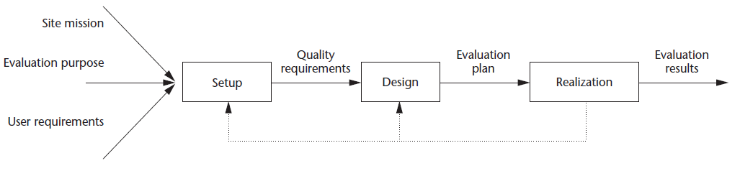
Figura 6.6: Proceso de evaluación del modelo 2QCV3Q

En la primera etapa se definen y especifican los elementos que intervienen en la evaluación:

- Propósito de la evaluación. Por ejemplo, ampliar los servicios ofrecidos o examinar por qué falló alguna estrategia de marketing.
- Tipo y dominio del sitio que va a ser evaluado.
- Fase de desarrollo del sitio.
- Objetivos del propietario del sitio.
- Necesidades de los usuarios.

Una vez establecidos estos elementos, se describe la calidad en función de las dimensiones propuestas por el modelo 2QCV3Q, estructurando los atributos como una jerarquía y estableciendo la relevancia de cada uno de ellos.

En la segunda fase se establecen las métricas en las que se medirá cada uno de los atributos y sub-atributos. Nótese que existen atributos de naturaleza cualitativa (imagen, diseño…) y atributos de naturaleza cuantitativa. Para el primer tipo de atributos, será necesario contar con la ayuda de expertos, mientras que para el segundo tipo bastará con aplicar técnicas como checklist, encuestas, etc.

Por último, en la tercera etapa se obtienen los resultados de la evaluación haciendo uso de las técnicas y medidas especificadas en la etapa anterior.

Conclusiones

Cualquiera que sea el área en el que nos movamos, cada día existe más competencia y un público más exigente. La innovación, a la hora de diseñar un producto y revolucionar el mercado es un factor muy importante, pero de nada sirve lanzar el producto más innovador si no se cuida su calidad.

La evaluación de la calidad del producto es un proceso que juega un papel cada día más importante. Los consumidores quieren los mejores productos por el menor coste posible.

La norma ISO/IEC 9126 propone un modelo de calidad del producto software pero no especifica qué pasos dar para aplicar dicho modelo. Por ello, surge la norma ISO/IEC 14598, que propone un proceso de evaluación de la calidad del producto. Pero las características de calidad y sus mediciones asociadas no son solamente útiles para evaluar el producto, sino que también lo son para definir los requerimientos de calidad, por lo que surge una nueva familia: la serie ISO/IEC 25000 que reemplaza los dos estándares mencionados.

Referencias

[1] ACM. http://www.acm.org/
[2] Applying the ISO 9126 model to the evaluation of an e-learning system. http://citeseerx.ist.psu.edu/viewdoc/download?doi=10.1.1.85.2574&rep=rep1&type=pdf
[3] Google Académico. http://scholar.google.es/
[4] IEEE. http://www.computer.org/portal/web/guest/home
[5] Kitchenham. (2004). Procedimiento para la realización de revisiones sistemática.
[6] Métricas de Calidad de los Sistemas de Información – aplicación en la Certificación de Calidad de un Sistema de una empresa del sector hidrocarburífero. http://www.dspace.espol.edu.ec/bitstream/123456789/4908/1/7708.pdf
[7] Stefani, A; Xenos, M. Evaluating and Designing Web Site Quality. http://www.computer.org/portal/web/csdl/doi/10.1109/MMUL.2003.1167920

